Информационное письмо

Уважаемые коллеги!

Приглашаем Вас принять участие в работе VIII региональной научно-практической конференции студентов и молодых ученых «АКТУАЛЬНЫЕ ПРОБЛЕМЫ ХИМИИ И ОБРАЗОВАНИЯ», которая состоится 24 ноября 2021 года.

Программа конференции включает следующие секции:

- ХИМИЯ

- ХИМИЧЕСКОЕ ОБРАЗОВАНИЕ

Ключевые даты:

24 ноября 2021 – окончание принятия статей и организационного взноса.
Материалы секций направлять на электронный адрес: zoloto.chem@mail.ru
Ответственный – доцент Золотарева Н.В., 89275580-97-56; (8512)24-66-49 – кафедра аналитической и физической химии.

Организационный комитет конференции:

Джигола Л.А., к.х.н., заведующая кафедрой, доцент АГУ
Золотарева Н.В., к.т.н., доцент АГУ
Очередко Ю.А., к.т.н., доцент АГУ
Садомцева О.С., к.х.н., доцент АГУ
Реснянская А.С., к.х.н., доцент АГУ
Шакирова В.В., к.х.н., доцент АГУ

Контактные телефоны и адреса оргкомитета:

Адрес: 414000, Астрахань, пл. Шаумяна, 1, Химический факультет Инновационного Естественного Института Астраханского государственного университета.
Телефоны: Золотарева Н.В. сот.: +7(927)558-97-56; (8512)24-66-49 – кафедра аналитической и физической химии.

Стоимость и условия публикации:

Организационный взнос составляет 1000 руб. за статью объемом 2-5 стр. и включает публикацию статьи в электронном сборнике, размещение в наукометрической базе РИНЦ.

Требования к оформлениям статей:

Оригинальность статьи по системе http://www.antiplagiat.ru должна быть не менее 75%.
Формат листа: Microsoft Word (*.doc, *.docx). Формат страницы: А4 (210x297 мм).
Формат текста: поля (верхнее, нижнее, левое, правое): по 2 см.
Шрифт: размер (кегль) – 14, тип – Times New Roman.
Выравнивание: по ширине.
Межстрочный интервал: одинарный.
Материалы принимаются на русском и английском языках.

Структура статьи
ИССЛЕДОВАНИЕ НЕСОВМЕСТИМОСТИ НЕФТЕЙ …………

Фамилия Имя Отчество, магистрант 2 года обучения

ФГБОУ ВО «Астраханский государственный университет»,
Инновационный естественный институт, 414000, г. Астрахань, пл. Шаумяна, 1
E-mail: ……………..

Аннотация: (не более 300 знаков) Исследована совместимость нефтей . . . .
Ключевые слова: смешение нефтей, вязкозиметрический метод, аномалии плотности, аномалии вязкости, . . . .

С целью изучения………..текст, текст, текст, текст . . . . . . . . . . . . . . . . . . . . . . . . . . . . . . . . . . . . . . . . . . . . . . . . .. . . . . . . . . . [1].

Таблица 1
Приводится название таблицы
Показатель | Нефть с месторождения
 | Межозерное | им. В. Филановского
…. | …. | ….

Для расчета используется формула [2]:

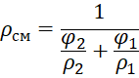 | (1)

По полученным данным были построены зависимости...текст, текст,……
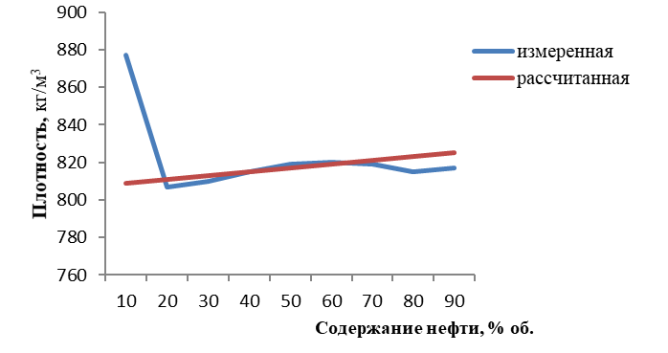
Рис. 1. Подпись к графикам, рисункам

Согласно полученным данным…текст, текст, текст, текст, текст, текст, текст, текст, текст, текст, текст, текст, текст, текст, текст, текст.

Список литературы
Примеры оформления списка литературы:
Книги одного−трех авторов:
1. Фамилия И.О. Название книги : учеб. пособие. Город : Издательство, 2012. 260 с.
2. Фамилия И.О., Фамилия И.О. Название. 2-е изд., доп. Город : Издательство, 2012. 260 с.
3. Фамилия И.О., Фамилия И.О., Фамилия И.О. Название книги: учеб. пособие / под ред. И.О. Фамилия. Город : Издательство, 2012. 260 с.
Книги более четырех авторов:
1. Фамилия И.О., Фамилия И.О., Фамилия И.О. и др. Название книги. Город: Издательство, 2012. 260 с.
Диссертации и авторефераты:
1. Фамилия И.О. Название диссертации: дис. … д-ра хим. наук. Город, 2012. 260 с.
2. Фамилия И.О. Название диссертации: автореф. дис. канд. физ.-мат. наук. Город, 2012. 24 с.
Электронные ресурсы:
1. Фамилия И.О. Название: учеб. пособие. Город: Издательство, 2012. URL: http://
2. Фамилия И.О. Название // Официальный сайт Национального исследовательского Томского государственного университета. URL: http:// …(дата обращения: 15.11.2018).
Статьи из книг, журналов, сборников трудов:
1. Фамилия И.О. Название статьи // Название журнала. 2013. №369 С.143−154.
2. Фамилия И.О., Фамилия И.О. Название статьи // Название журнала. 2013. №3(15). С. 143−154.
3. Фамилия И.О., Фамилия И.О. Название статьи // Название сборника: сб. трудов конференции. Томск: Томский государственный университет, 2013. Вып. 3. С.143−154.
Нормативно-технические документы:
1. ГОСТ 4.25-83. Нефтепродукты. Топлива жидкие. Номенклатура показателей. Система показателей качества продукции : стандарт. Взамен ГОСТ 4.25-71. Введ. с 01.07.84. М.: Изд-во стандартов, 1983, 19 с.

Используемые в статье изображения должны быть формата: jpg, gif, bmp, изображения и схемы, выполненные в MS Word, не принимаются. Все рисунки и таблицы должны быть пронумерованы и снабжены названиями или подрисуночными подписями и расположены в тексте там, где требуется по смыслу (а не в конце документа).
Используемая литература оформляется в конце текста под названием «Список литературы». Литература оформляется в соответствии с примерами. В тексте сноски обозначаются квадратными скобками с указанием в них порядкового номера источника по списку, например, [3].

Все материалы должны быть отправлены присоединенным файлом к письму на электронный адрес: zoloto.chem@mail.ru (Золотарева Наталья Валерьевна)
На указанный электронный адрес прислать три файла:
1 – статья с указанием фамилии автора и номера секции (Ivanov2.doc, Иванов2.doc);
2 – справка на антиплагиат (порог 65%);
3 – сканированная копия квитанции об оплате публикации.
Оплатить организационный взнос возможно банковским переводом в рублях в отделении Сбербанка или любом другом банке. Оплатить можно также через системы Интернет-банка (если у Вас подключены), например. Сбербанк-онлайн (и прислать скриншот о факте оплаты).

Реквизиты оплаты:

ИНН получателя: 3016009269
КПП получателя: 301601001

УФК по Астраханской области (ФГБОУ ВО «Астраханский государственный университет» л/сч 20256Ц14780)

Единый казначейский счет: 40102810445370000017

Казначейский счет: 03214643000000012500

Банк: ОТДЕЛЕНИЕ АСТРАХАНЬ БАНКА РОССИИ// УФК по Астраханской области
г. Астрахань

БИК: 011203901
код ОКТМО 12701000

КБК: 00000000000000000130

Назначение платежа: «За участие в конференции «Актуальные проблемы химии и образования», указать фамилию автора. Без НДС».

ВНИМАНИЕ!!! При оплате выбирать раздел «ПРОЧИЕ УСЛУГИ»

